九重分子科学セミナー2015における要旨の体裁
余白は左右25mm 上下30mmをとってください
タイトルはMSゴシック14pt 行間20pt
30mmの
インデントをとってください
- 九重 分子^{１}、科学 公演^{２}、Kujumol, A.B^{２}
MS明朝12pt 行間18pt
発表者に○、姓と名の間は１マス空け、半角上付きで所属番号
所属は略称、学部、研究科まで.メールアドレスはTimes New Roman 12pt
^{１}九大・院理、^{２}十大・院生体科学
xxx@xxxxx.xx.xx
本文はメールアドレスのあと１行空けてください
[序]

MS明朝かTimes New Roman 11pt, 行間18pt, [序] [実験] [結果] [考察] [引用文献]などの見出しをつける。見出しの行以外の段落は、１文字分下げる。

[実験]

A4用紙２枚に収めてください

[結果]
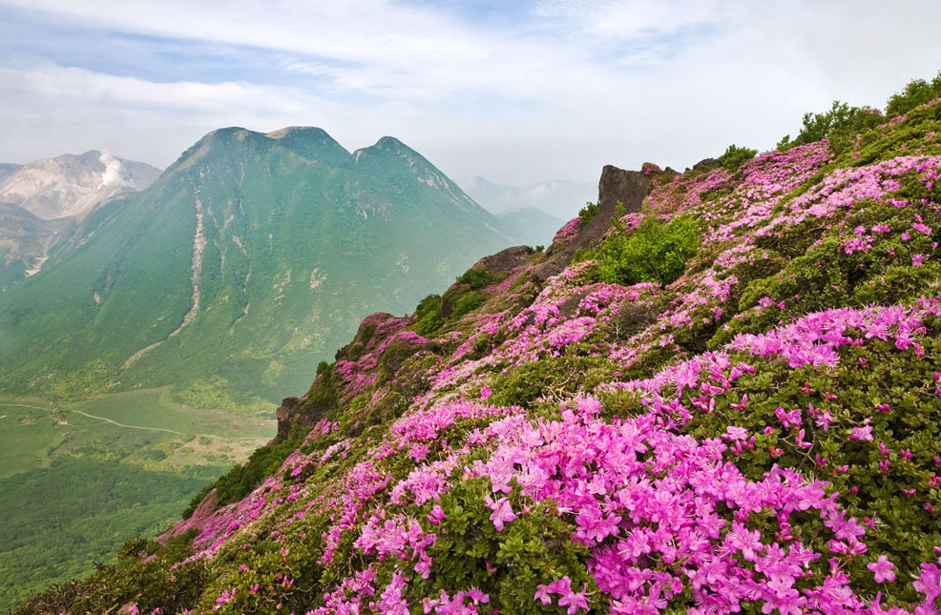
図は番号を入れ、題名はMSゴシックで、説明はMS明朝で記載してください。
カラーの図はどうしても必要な図に限り使用することとし、要旨提出の際に明示してください。指示のない場合、白黒印刷となります。

図 1 九重山 大分県玖珠郡

[考察]

[引用文献] 1. Seitai, B., et al., J. Univ. Sci., 128, 201-203 (2014)
2. 分子ほか, 九重分子, 45, 232-237 (2014)
２枚目も１枚目同様、余白は左右 25mm 上下30mmをとってください。
引用文献は必要最小限にして、多くとも数件以内にしてください。書式は「筆頭著者など, 雑誌名, 巻数, ページ数 (発行年)」にしてください。文献ごとに改行を基本としますが、入りきらない場合等には改行せずに書き込んでください。

